NOME DO MESTRANDO

TÍTULO

Itajaí (SC)
202___

UNIVERSIDADE DO VALE DO ITAJAÍ
PROGRAMA DE PÓS-GRADUAÇÃO MESTRADO PROFISSIONAL EM PSICOLOGIA
ÁREA DE CONCENTRAÇÃO: PSICOLOGIA DA SAÚDE, PROCESSOS DE DESENVOLVIMENTO E PRÁTICAS PSICOSSOCIAIS

NOME DO MESTRANDO

TÍTULO

Projeto de pesquisa submetido à banca de qualificação como parte dos requisitos para a obtenção do grau de Mestre em Psicologia.

Orientador:
Co-orientador:

Itajaí (SC)
Ano

SUMÁRIO

1 APRESENTAÇÃO DA DISSERTAÇÃO 4
1.1 Problema de pesquisa 8
1.2 Objetivo Geral 9
1.3 Objetivos Específicos 9
1.4 Estudos 9
2 ESTUDO 1: TÍTULO (REVISÃO DA LITERATURA/ESTUDO TEÓRICO) 12
2.1 Introdução 12
2.2 Método 14
2.3 Referências 17
3 ESTUDO 2: TÍTULO DO ESTUDO 2 20
3.1 Introdução 20
3.2 Método 22
3.2.1 Delineamento 22
3.2.2 Participantes 23
3.2.3 Instrumentos de coleta de dados 24
3.2.4 Procedimentos de coleta 27
3.2.5 Procedimentos de análise dos dados 28
3.2.6 Procedimentos Éticos 30
3.3 Roteiro para construção da tecnologia/ou produto 31
3.3.1 Definição do tipo de produção técnica e análise do impacto, aplicabilidade, inovação e complexidade 31
3.3.2 Concepção e plano de execução 31
3.4 Cronograma de atividades 33
3.5 Orçamento 34
3.6 Referências 35
APÊNDICES 38
ANEXOS 50
4 REFERÊNCIAS 53

RESUMO

Resumo de 250 a 300 palavras

Palavras-chave:

1 APRESENTAÇÃO DA DISSERTAÇÃO

1.1 Problema de pesquisa

1.2 Objetivo Geral

1.3 Objetivos Específicos

1.4 Estudos
Para compor esta dissertação serão elaborados dois estudos em formato de artigo que buscarão responder aos objetivos específicos, conforme a figura 01.

Figura 01: Etapas dos estudos da dissertação.
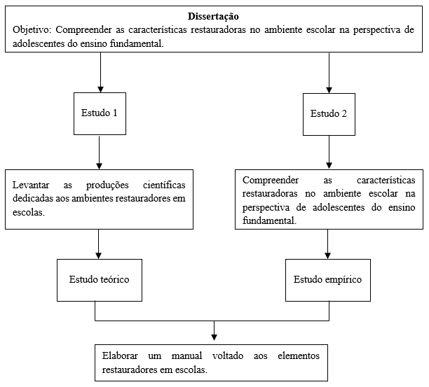
Fonte: Elaborado pela autora.

2 ESTUDO 1:

2.1 Introdução

2.2 Método

2.3 Referências

3 ESTUDO 2:

3.1 Introdução

3.2 Método

3.2.1 Delineamento

3.2.2 Participantes

3.2.3 Instrumentos de coleta de dados

3.2.4 Procedimentos de coleta

3.2.5 Procedimentos de análise dos dados

3.2.6 Procedimentos Éticos

3.3 Roteiro para construção da tecnologia/ou produto

3.3.1 Definição do tipo de produção técnica e análise do impacto, aplicabilidade, inovação e complexidade
(conforme documento orientador da CAPES – a partir da página 16)

3.3.2 Concepção e plano de execução

3.4 Cronograma de atividades

 | 2021 |  |  |  |  |  |  |  |  | 2022 |  |  |  |  |  |  |  |  |  |  |  | 2023
Meses | 04A 08 | AS 09 | 06 10 | 07 11 | 08 12 | 09 01 | 10 02 | 11 03 | 12 04 | 01 05 | 020 06 | 03 07 | 04 08 | 08 09 | 06 10 | 07 11 | 08 12 | 09 01 | 10 02 | 11 03 | 12 04 | 01 05 | 02 06 | 0 07
Projeto
Qualificação
CEP
Coleta de dados após aprovação do CEP
Análise dos Resultados
Produção de Artigos
Término da Dissertação
Elaboração do Produto
Devolutiva dos resultados
Defesa

3.5 Orçamento

Material de Consumo | Quantidade | Preço Unitário | TOTAL
ATLAS.ti – 6 meses | 1 | R$ 234,00 | R$ 234,00
Software SPSS - 1 mês | 1 | $99.00 USD | R$ 474,56
Fotos impressas em papel fotográfico | 10 | R$ 5,00 | R$ 50,00
Escala de Efeitos Restauradores – A4 | 130 | R$ 0,50 | R$ 65,00
Carta convite | 130 | R$ 0,50 | R$ 65,00
Questionário sociodemográfico | 130 | R$ 0,50 | R$ 65,00
TOTAL |  |  | R$ 953,56
Material Permanente | Quantidade | Preço Unitário
Não há | - | -
TOTAL | - | -
Outros serviços e encargos | Quantidade | Preço Unitário
Não há | - | - | -
TOTAL
Material de Consumo | - | - | -
Material Permanente | - | - | -
Outros serviços e encargos | - | - | -
TOTAL GERAL |  |  | R$ 953,56

3.6 Referências

APÊNDICES
Apêndice A - Entrevista semiestruturada

Apêndice B - Questionário Sociodemográfico

ANEXOS

Anexo A –

4 REFERÊNCIAS

